# Bài 10: Đường thẳng và mặt phẳng trong không gian

*Chỉ từ 500k mua trọn bộ Giáo án Toán 11 Kết nối tri thức bản PPT trình bày khoa học, đẹp mắt (Chỉ 70k cho 1 bài giảng bất kỳ):*  
**B1:** Gửi phí vào tài khoản **0711000255837 - NGUYEN THANH TUYEN -** Ngân hàng Vietcombank **(QR)**  
**B2:** Nhắn tin tới zalo **Vietjack Official - nhấn vào đây** để thông báo và nhận giáo án.  
Xem thử tài liệu tại đây: **Link tài liệu**  
  
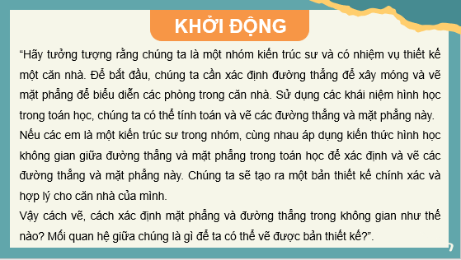  
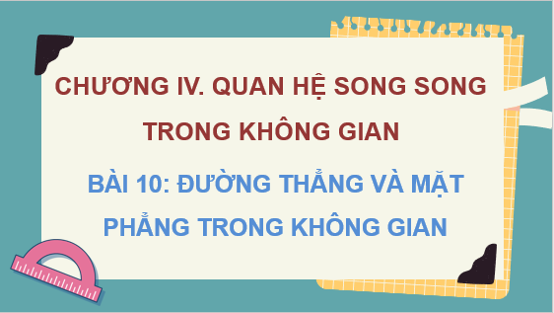  
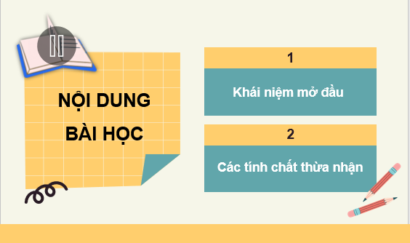  
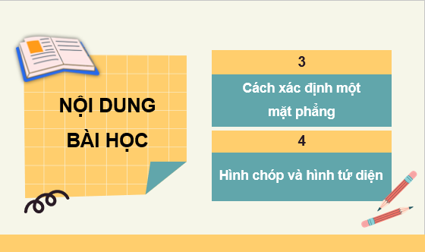  
.....................................  
.....................................  
.....................................  
**Giáo án Toán 11 Bài 10 (Kết nối tri thức): Đường thẳng và mặt phẳng trong không gian**  
**I.** **MỤC TIÊU**  
**1. Kiến thức, kĩ năng**  
Học xong bài này, HS đạt các yêu cầu sau:  
- Nhận biết các quan hệ liên thuộc cơ bản giữa điểm, đường thẳng với mặt phẳng trong không gian.  
- Mô tả ba cách xác định mặt phẳng: Mặt phẳng được xác định nếu biết ba điểm không thẳng hàng thuộc mặt phẳng đó, hoặc nếu biết một điểm và một đường thẳng (không đi qua điểm đó) nằm trong mặt phẳng đó, hoặc biết hai đường thẳng cắt nhau nằm trong mặt phẳng đó.  
- Xác định giao tuyến của hai mặt phẳng, giao điểm của đường thẳng và mặt phẳng và vận dụng vào giải bài tập.  
- Nhận biết được hình chóp và hình tứ diện.  
- Mô tả một số hình ảnh trong thực tiễn có liên quan đến đường thẳng và mặt phẳng trong không gian.  
**2. Năng lực**  
**Năng lực chung:**  
- Năng lực tự chủ và tự học trong tìm tòi khám phá  
- Năng lực giao tiếp và hợp tác trong trình bày, thảo luận và làm việc nhóm  
- Năng lực giải quyết vấn đề và sáng tạo trong thực hành, vận dụng.  
**Năng lực riêng:**  
- Tư duy và lập luận toán học: HS cần áp dụng kiến thức về đường thẳng và mặt phẳng trong không gian để suy nghĩ, phân tích và đưa ra lập luận logic về tính chất, quy tắc và tương quan giữa chúng.  
- Giao tiếp toán học: HS cần thể hiện khả năng diễn đạt ý kiến và ý tưởng toán học một cách rõ ràng và chính xác khi trao đổi và thảo luận với giáo viên và bạn bè; HS cần lắng nghe và hiểu ý kiến của người khác, thể hiện khả năng truyền đạt thông tin toán học và tham gia vào các hoạt động nhóm để giải quyết các vấn đề liên quan đến đường thẳng và mặt phẳng trong không gian.  
- Mô hình hóa toán học: HS cần áp dụng kiến thức về đường thẳng và mặt phẳng trong không gian để mô hình hóa các vấn đề toán học, cần chuyển đổi các vấn đề và tình huống thực tế thành dạng toán học và sử dụng các mô hình để phân tích và giải quyết các vấn đề liên quan đến đường thẳng và mặt phẳng trong không gian.  
- Giải quyết vấn đề toán học: HS cần sử dụng kiến thức và quy tắc của đường thẳng và mặt phẳng trong không gian để giải quyết các vấn đề và bài toán toán học có liên quan.  
**3. Phẩm chất**  
- Có ý thức học tập, ý thức tìm tòi, khám phá và sáng tạo, có ý thức làm việc nhóm, tôn trọng ý kiến các thành viên khi hợp tác.  
- Chăm chỉ tích cực xây dựng bài, có trách nhiệm, chủ động chiếm lĩnh kiến thức theo sự hướng dẫn của GV.  
**II. THIẾT BỊ DẠY HỌC VÀ HỌC LIỆU**  
**1. Đối với GV:** SGK, Tài liệu giảng dạy, giáo án, đồ dùng dạy học.  
**2. Đối với HS**: SGK, SBT, vở ghi, giấy nháp, đồ dùng học tập (bút, thước...), bảng nhóm, bút viết bảng nhóm.  
**III. TIẾN TRÌNH DẠY HỌC**  
**A. HOẠT ĐỘNG KHỞI ĐỘNG (MỞ ĐẦU)**  
**a) Mục tiêu:**  
- Tạo hứng thú, thu hút HS tìm hiểu nội dung bài học.  
**b) Nội dung:** HS đọc tình huống mở đầu, suy nghĩ trả lời câu hỏi.  
**c) Sản phẩm:** HS trả lời được câu hỏi mở đầu, bước đầu hình dung về nội dung sẽ học: đường thẳng và mặt phẳng trong không gian.  
**d) Tổ chức thực hiện:**  
**Bước 1: Chuyển giao nhiệm vụ:**  
- GV chiếu hoặc dẫn dắt cho HS tình huống mở đầu:  
“Hãy tưởng tượng rằng chúng ta là một nhóm kiến trúc sư và có nhiệm vụ thiết kế một căn nhà. Để bắt đầu, chúng ta cần xác định đường thẳng để xây móng và vẽ mặt phẳng để biểu diễn các phòng trong căn nhà. Sử dụng các khái niệm hình học trong toán học, chúng ta có thể tính toán và vẽ các đường thẳng và mặt phẳng này.  
Nếu các em là một kiến trúc sư trong nhóm, cùng nhau áp dụng kiến thức hình học không gian giữa đường thẳng và mặt phẳng trong toán học để xác định và vẽ các đường thẳng và mặt phẳng này. Chúng ta sẽ tạo ra một bản thiết kế chính xác và hợp lý cho căn nhà của mình.  
Vậy cách vẽ, cách xác định mặt phẳng và đường thẳng trong không gian như thế nào? Mối quan hệ giữa chúng là gì để ta có thể vẽ được bản thiết kế?”.  
**Bước 2: Thực hiện nhiệm vụ:** HS quan sát và chú ý lắng nghe, thảo luận nhóm đôi hoàn thành yêu cầu.  
**Bước 3: Báo cáo, thảo luận:** GV gọi một số HS trả lời, HS khác nhận xét, bổ sung.  
**Bước 4: Kết luận, nhận định:** GV đánh giá kết quả của HS, trên cơ sở đó dẫn dắt HS vào bài học mới: “Bài học ngày hôm nay sẽ giúp các em biết được thế nào là đường thẳng và mặt phẳng trong không gian, cách xác định một mặt phẳng. Những kiến thức về bài học này có tính ứng dụng rất cao trong thực tế.”  
Bài mới: **Đường thẳng và mặt phẳng trong không gian.**  
**B.** **HÌNH THÀNH KIẾN THỨC MỚI**  
   
**TIẾT 1: KHÁI NIỆM MỞ ĐẦU. CÁC TÍNH CHẤT THỪA NHẬN** (đến Vận dụng 1)  
   
**Hoạt động 1: Khái niệm mở đầu.**  
**a) Mục tiêu:**   
- HS nhận biết được các khái niệm về điểm; đường thẳng; mặt phẳng trong không gian.  
- Ứng dụng nhận biết từ lý thuyết đến thực tế.  
**b) Nội dung:**  
HS đọc SGK, nghe giảng, thực hiện các nhiệm vụ được giao, suy nghĩ trả lời câu hỏi, thực hiện HĐ1.  
**c) Sản phẩm:** HS hình thành được kiến thức bài học, câu trả lời của HS cho các câu hỏi, HS nắm chắc các khái niệm về điểm, đường thẳng, mặt phẳng trong không gian.  
**d) Tổ chức thực hiện:**  
  
  
  
  
**HĐ CỦA GV VÀ HS**  
  
  
**SẢN PHẨM DỰ KIẾN**  
  
  
  
  
  
  
  
  
**Bước 1: Chuyển giao nhiệm vụ:**  
- GV lưu ý cho HS rằng: *Cũng giống như điểm và đường thẳng, mặt phẳng là một đối được rất khó để định nghĩa.*  
- GV cần hướng dẫn cho HS hiểu được và nhận diện được mặt phẳng trong thực tế.  
- GV nêu một số ví dụ như trong SGK và yêu cầu một số HS tìm thêm các hình ảnh khác.  
   
   
   
   
   
   
   
[Exception loading image] GV gợi ý: *Những hình biểu diễn cho mặt phẳng trong thực tế thường có bề mặt nhẵn và phẳng.*  
- GV lưu ý cho HS: *Trong toán học mặt phẳng là vô hạn, nên các hình ảnh biểu diễn cho mặt phẳng chỉ thể hiện được 1 phần của mặt phẳng.*  
- GV hướng dẫn HS cách biểu diễn một mặt phẳng trong không gian thông qua phần **Chú ý.**  
  
  
**1. Khái niệm mở đầu**  
  
  
  
  
  
**................................................................**  
**................................................................**  
**................................................................**  
Xem trước và mua tài liệu:  
Link tài liệu (PPT)  
Link tài liệu (word)